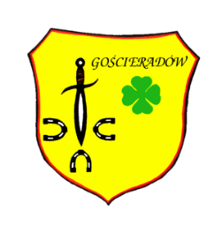



Załącznik nr 1 do Regulaminu konkursu „Dla Ciebie Wola Polsko”

Karta zgłoszenia do Gminnego Konkursu pt. „ Dla Ciebie Wolna Polsko”

Imię i nazwisko
Adres zamieszkania
Numer telefonu
Kategoria  ( zaznacz kategorię właściwą dla twojej osoby) | - dzieci do 12 roku życia  - młodzież od 13 do 17 lat  - dorośli od 18 roku życia

………………………………………………
(miejscowość, data, czytelny podpis)

